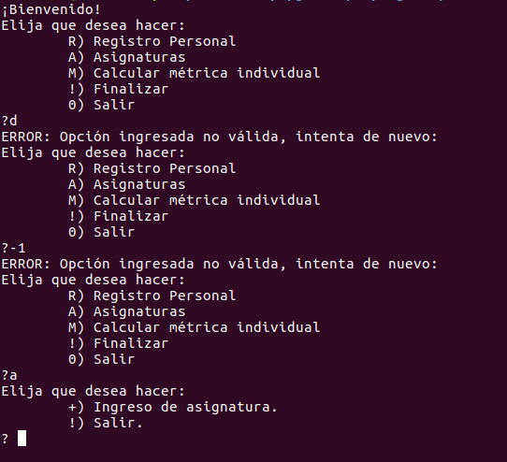

Si el usuario ingresa una opción invalida, el programa pone un mensaje de error y pide al usuario de intentar de nuevo. A demás podemos ver que si el usuario ingresa una opción en minúscula el programa funciona bien.

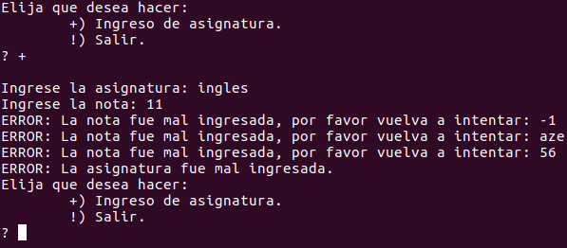

La nota ingresada debe ser entre 0 y 10, sino el programa pide al usuario de intentar de nuevo tres veces antes de volver al menú asignatura.

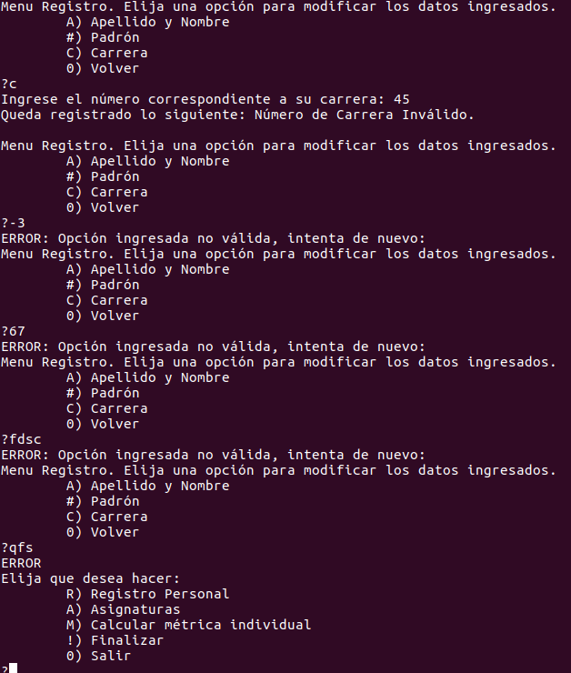

Después de tres errores, el programa sale de submenú para volver al menú

principal.

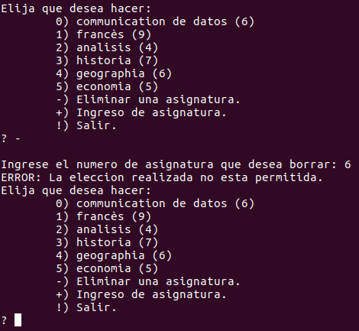

No podemos seleccionar asignaturas que no existen

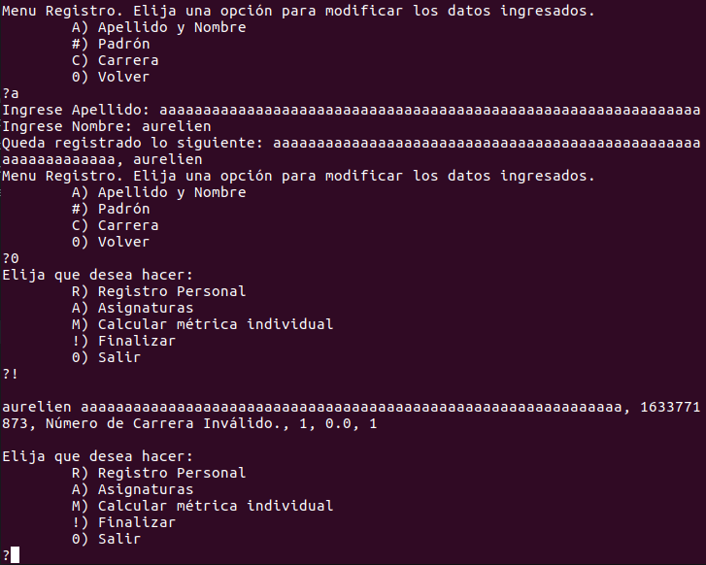

Si ponemos un apellido más largo superior a 50, el programa funciona mal y completa los otros datos automáticamente de manera incorrecta. Lo mismo ocurre en asignaturas como puede ver a continuación.

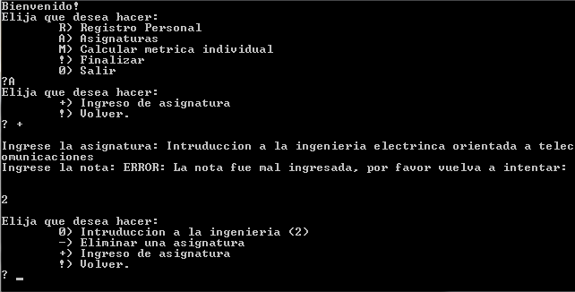

Aunque en este caso, el gracias a el sistema de reintentos, se puede ingresar la nota correcta, aunque el nombre no estará completo.

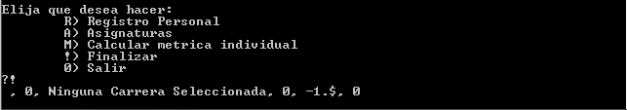

Al no ingresar ningún valor en el sistema antes de salir.

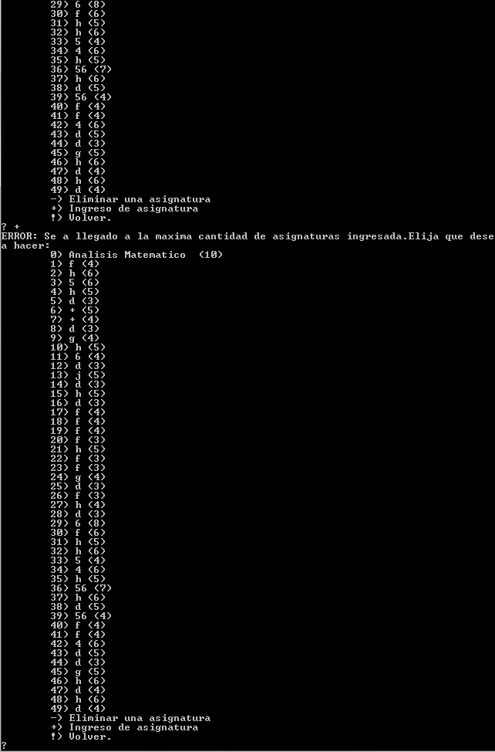

Si alguien quiere superar el maximo de materias alcanzadas aparece un mensaje aclarando la situación al usuario.

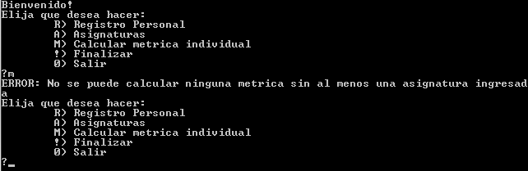

Al intentar calcular métricas sin tener ninguna materia en el sistema aparece un cartel impidiendo la entrada a este menú a menos que se ingrese una asignatura previamente.